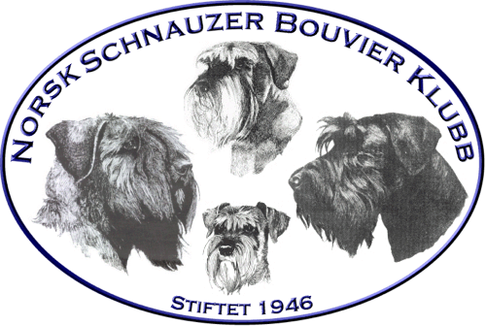 |  | Referat til ASU-møte nr: - 2019
Dato |  |  | 05.02.2020 | Møtested: SKYPE
Innkalte:  Til stede:  Forfall: | ASU + styrets sekretær  Kristina Landskaug, Hilde Hauge, Torill Adde, Øivind Storfjeld og Line S Kristiansen  Nina Skjæran

Sak nr | Innhold | Ansvarlig
1 | HELGA 20. – 22. MARS Scandic Stavanger Airport  - Fellesmøte styret og ASU m/middag fredag 20.03. kl 18:00  - Raseseminar 21.03. Program fastsatt inkl foredrag av Ernst Otto Ropstad vedr. øyelysning. Raseseminaret skjer I regi av ASU  - Generalforsamling 22.03. | Alle  ASU
2 | GRUNNREGLER FOR RASENE MÅ ENDRES  Det som handler om “godkjenning av kull” må ut av grunnreglene. Det bør være likelydende tekst som erstatter dette på alle raser. Torill hadde et bra forslag som sendes over på asu@nsbk.no  FOR ØVRIG: Ut over dette skal det ikke foretas endringer av grunnregler uten at oppdrettere på gjeldende rase er informert og bedt om å komme med innspill. | ASU  Torill Adde  ASU
3 | RAS – må revideres innen 01.10.2020  Det er lagt opp til at deltakerne på raseseminaret deles inn I grupper etter lunsj og jobber med synspunkt på RAS. Deltakere med svært små raser kan delta på grupper til andre om ønskelig.  ALLE i ASU må lese seg opp på “sitt” RAS-dokument slik at vi er forberedt til raseseminaret. | ASU
4 | STATUS ASU / INNMELDING AV KULL OG SKJEMA  - Et forenklet skjema er utarbeidet til websiden. Her må det legges inn oppdretteropplysninger og endres mht rasespesifikke krav/anbefalinger.  - Websiden – behov for endringer. Det er pr i dag vanskelig å finne nødvendige opplysninger – feks grunnregler pr rase. Behov for å endre under fanen “Avl og oppdrett”.  - Intro på valpelisten gjøres ferdig og sendes over – sendt 05.02.2020  - Møtet er enig om at mye må ryddes opp I mht plassering på websiden, men layout osv er ok. Av log oppdrett må prioriteres – spesielt valpelisten.  - Oppklaring av ASU’s rolle og hva som gjelder av regelverk I dag. Møtet var enig om at dette er avklart. | ASU  WEBMASTER  ØS  STYRET/WEB-MASTER/ASU
5 | EVENTUELT  - E-post NKK/STYRET 13.01.2020 fra NKK “Helse og kjøpehund.no”  ASU er enig om at dette er et stort spørsmål som må vurderes nærmere før vi sender innspill til NKK/kjøpehund.no. Det bør feks foretas en kvalitetssikring av kjente DNA-tester før dette profilers og det bør samtidig sjekkes med NKK bla hvilke laboratorier som godkjennes og hva som skal til før dette kan komme inn på DogWeb  - Passord for tidligere Avlsråd og rasekomiteer er sendt over til asu@nsbk.no. Her kan man gå inn og hente ut historikk mht documenter osv.  - Alle har nå fått tilgang til DogWeb som raserepresentant?  - Årsrapporter 2019. De som tidligere har vært medlemmer av Avlsrådet er langt på vei ferdige. Riesenschnauzer/schnauzer: Ikke naturlig at ASU-representanter skriver disse, da vi ikke kan stå inne for det som har skjedd i 2019. Fortsatt litt uklart mht noen dvergvarianter, men dette er visstnok under kontroll.  - Ref. siste styreprotokoll – “bekymringsmelding om kull”. Det er naturlig at ASU blir involvert i slike opplysninger generelt, da også vi har taushetsplikt. Når det gjelder dette kullet er de involverte ikke medlemmer av klubben og sånn sett kan de ikke ilegges noen sansksjoner. Det virker også som at akkurat dette kullet er en “engangsforeteelse”. | ASU  Torill Adde  ASU  ASU

